套餐C大数据分析专家
认证名称
基于房源的画像分析 | 3MHAQQB8Y2B5RIB0KG0TE-0WHJS2Y2UXYYSKT5PAINAZRTHBSIXRHRNPV6BBVLGX  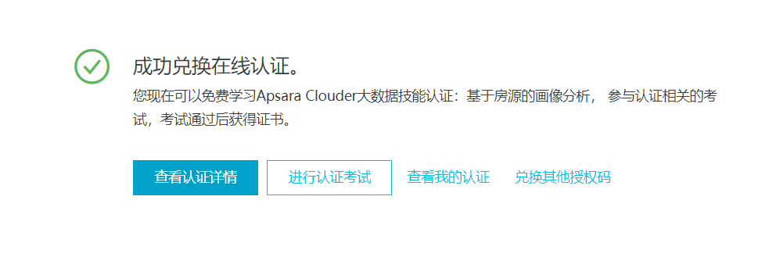  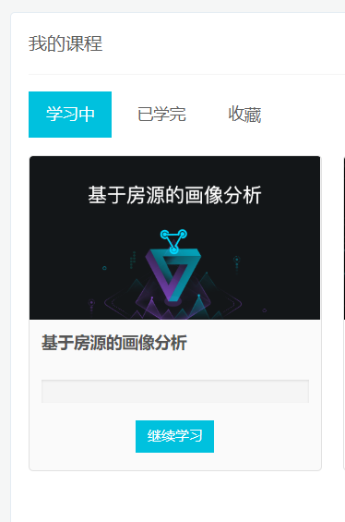
共享单车骑行分析 | X1VXPUEPEYM3AE1O  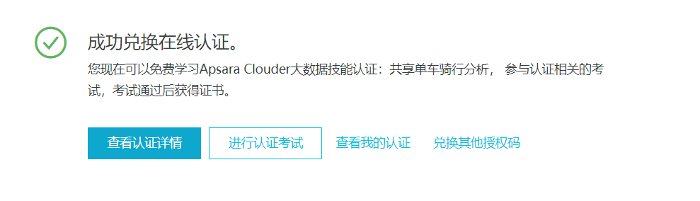  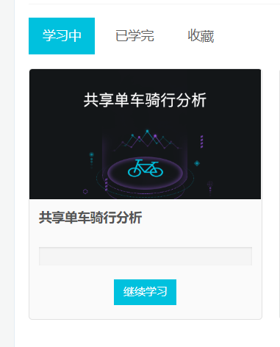
基于LBS的热点店铺搜索 | QOGX39LDXOALXAKX  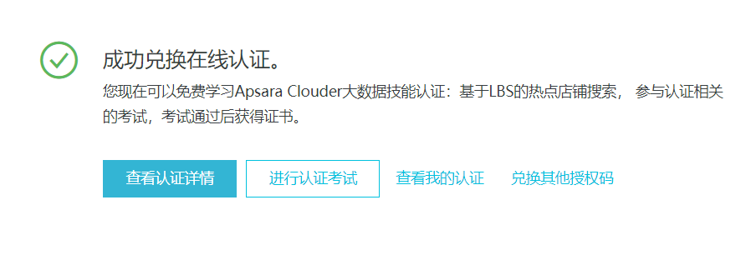  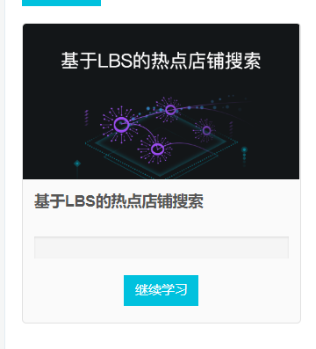
海量电力设备监测数据存储分析 | MKLRXR3BZ-SLIVXO5K9UMF47IR3UQMRWRKGMLUWRZJXB_ZYUJPIBVBXHQ1Z7ZNRI  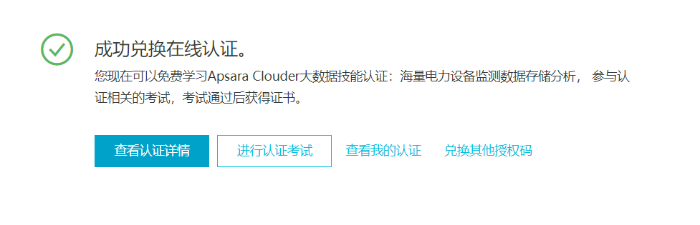  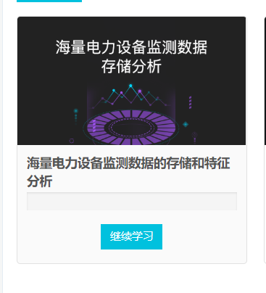
 | 陈民
